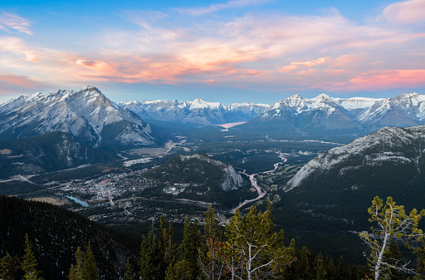

**Leithagebirge**

Niederösterreich/Burgenland

Größe/Länge 35 km lang

Alter viele Mio. Jahre

Tourismus/W Bergsteigen, Wandern

Nachhaltigkeit Naturpark

Gestaltung viele Pflanzen und

Tiere

Das Leithagebirge liegt geografisch an der Landesgrenze zwischen Niederösterreich und dem Burgenland. Im Leithagebirge befinden sich mit dem Naturpark Mannersdorf-Wüste und dem Naturpark Neusiedlersee – zwei Naturparks.

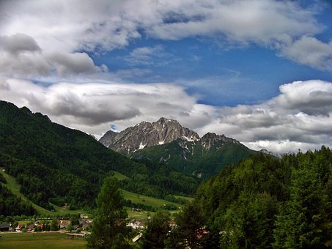 **Karawanken**

Kärnten

Größe/Länge 120 km lang

Alter viele Mio. Jahre

Tourismus/W * Bergsteigen, Wandern

Nachhaltigkeit Entwicklung zum

grünen Tourismus

Gestaltung viele Pflanzen und

Tierarten

Die Karawanken sind ein Gebirgsstock der Südlichen Kalkalpen. Entlang des Hauptkammes verläuft seit 1919/1920 die Grenze zwischen dem österreichischen Bundesland Kärnten und der slowenischen Gorenjska (Oberkrain). Der höchste Gipfel ist der Hochstuhl mit 2238 Meter.

**2**

**1**

Quartett

Gebirge

**\*\*\*\*\***

**\*\*\*\*\***

**\*\*\***

*****

*****

**\*\*\*\*\***

**\*\*\*\*\***

***

*****

*****

**4**

**Dachsteinmassiv**

Salzburg, Oberösterreich, Steiermark

Größe/Länge 45 km lang

Alter viele Mio. Jahre

Tourismus/W Wandern, Ski

Nachhaltigkeit unberührte Natur

Gestaltung Gletscher, Seen

Das Dachsteinmassiv ist eine Gebirgsgruppe der nördlichen Kalkalpen. Es erreicht seinen höchsten Punkt im Hohen Dachstein mit 2995 Metern, der zugleich der höchste Berg von Oberösterreich und der Steiermark ist. Das Gebirge besteht vorwiegend aus Dachsteinkalk und ist teilweise vergletschert.

**Totes Gebirge**

Oberösterreich, Steiermark

Größe/Länge 55 km lang

Alter viele Mio. Jahre

Tourismus/W Bergsteigen, Wandern

Nachhaltigkeit unberührte Natur

Gestaltung Berge, Natur, Seen

Das Tote Gebirge ist eine Gebirgsgruppe der nördlichen Kalkalpen. Es erreicht seinen höchsten Punkt im Großen Priel mit 2515 Metern. Durch Alpenvereinshütten und mehreren Wintersportgebieten ist das Tote Gebirge für den Tourismus erschlossen. Der Name leitet sich von der Wasserlosigkeit durch das Fehlen von Quellen ab.

**3**





















